BÜYÜKHUSUN JEOTERMAL ENERJİ SANTRALINA HAYIR!

ASSOS’UMUZ, ZEYTİNLİKLERİMİZ TEHDİT ALTINDA!

Büyükhusun yakınlarında JES için jeotermal kaynak arama projesi yapılmak isteniyor. Daha önce “ÇED Gerekli Değil” kararını 122 davacı ile iptal ettirdiğimiz proje için yeniden Çevre Etki Değerlendirme (ÇED) süreci başlatıldı.
22 Aralık Perşembe günü saat 11.00’de Büyükhusun Köyü’nde Halkın Katılımı Toplantısı yapılacaktır.
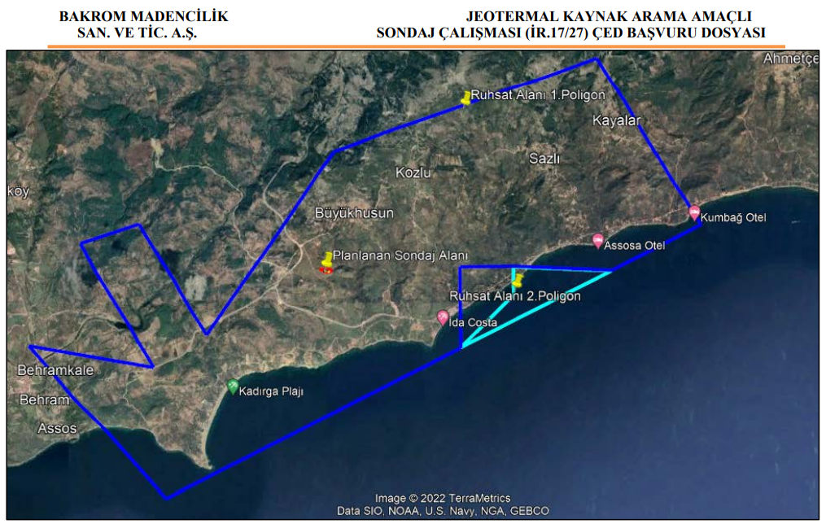
Ayvacık İlçemiz bir süredir jeotermal kaynak arama ve jeotermal enerji santralları (JES) projeleri ile gündemde. Tuzla yakınlarında halen çalışmakta olan dört adet JES var. Bu projelerin tarımsal üretime ve yeraltı ve yerüstü sularımıza verdiği zararları görmekteyiz. Bölgemizin tarımsal, turistik ve kültürel değerlerine zarar verecek yeni jeotermal enerji santralı istemiyoruz. Ayvacık İlçemizin bazı şirketlerin kar hırsı için gözden çıkarılmasına izin verilemez.
Büyükhusun’da jeotermal enerji santralları kurulması durumunda;
- Halkın birinci derecede geçim kaynağı olan tarımsal ürünlerimizin verimi ve kalitesi düşecek ve kuruyacak, hayvancılık olumsuz etkilenecek,
- Jeotermal atık suları ile dere ve denizi kirlenecek ve canlı yaşam yok olacak,
- Jeotermal santraldan salınan hidrojen sülfür, azot, karbondioksit gibi gazlar ile bölgemizin hava kalitesi bozulacak,
- Bölgemizi çürük yumurta kokusu saracak,
- Turizm olumsuz etkilenecektir.
Aydın, Manisa, Salihli gibi Gediz Havzamızda jeotermal enerji projelerinin yarattığı olumsuz etkiler basına ve kamuoyuna yansımıştır. Zeytinlikleri, incirleri, üzüm bağları kurumuş, dereleri, ırmakları kirlenmiş, derelerde balıklar ölmüş, yeraltı ve yerüstü suları zehirlenmiş ve arsenik seviyeleri yükselmiştir. Bölgemizin de aynı duruma gelmesini istemiyoruz.
- BÜYÜKHUSUN JEOTERMAL KAYNAK ARAMA PROJESİ ÇED SÜRECİ SONLANDIRILMALI, PROJE İPTAL EDİLMELİ,
- YENİ ARAMA VE İŞLETME RUHSATLARI VERİLMEMELİ,
- MEVCUT SANTRALLARIN ETKİLERİ TAKİP EDİLMELİ VE DENETLENMELİDİR.
KAZDAĞI DOĞAL VE KÜLTÜREL VARLIKLARI KORUMA DERNEĞİ
05321597317-kazdagikoruma@kazdagi.org.tr

